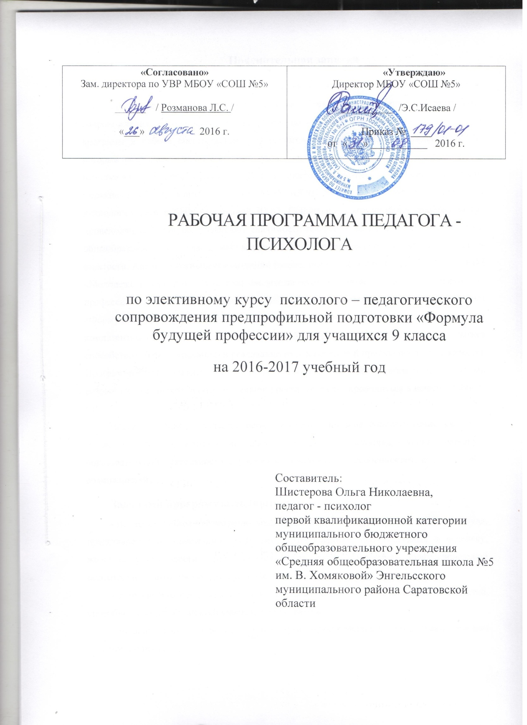

Пояснительная записка

Данная программа соответствует государственному образовательному стандарту, так как существует Приказ МОУ Центра Психолого – медико – социльного сопровождения «Позитив» г. Энгельса «Об использовании коррекционно – развивающих программ в работе специалистов – психологов образовательных учреждений ЭМР», который разрешает в работе специалистов – психологов образовательных учреждений использовать данную программу. Данная программа составлена на основе программ Серякиной А.В. педагога – психолога МОУ «СОШ №15» и главного специалиста по психологической работе Аношкиной Ю.Ю. Социально-экономические преобразования, происходящие в стране, повышают значимость профессиональной ориентации на базе общеобразовательных школ, как важной части государственной политики в области занятости. Анализ сложившейся ситуации (социологическое исследование ГУ РЦКСОДМ «Молодежь плюс» 2011, 2012 год) свидетельствует о низком уровне психологической, профессиональной и коммуникативной информированности учащихся. Программа «Формула будущей профессии» направлена на повышение социально – психологической компетентности учащихся 9 классов общеобразовательной школы и может способствовать планированию и реализации ими собственной профессиональной карьеры. Программа предназначена для учащихся 9 классов, имеющих нормативные показатели возрастного развития. Занятия по данной программе будут проводиться в начале учебного года.
Целью программы является психолого-педагогическое сопровождение учащихся 9 классов общеобразовательной школы в выборе индивидуального маршрута образовательной деятельности с учетом индивидуальных особенностей, склонностей и возможностей.
Задачами программы являются:
- психологическое просвещение учащихся (сведения о мире профессий, рынке труда, представление о содержании профессии, о требованиях, предъявляемых к человеку, желающему приобрести данную специальность, путях и условиях профессиональной подготовки, возможностях трудоустройства);
- психологическая диагностика и самодиагностика по определению склонностей, способностей и особенностей участников программы;
- моделирование индивидуального пути предпрофильной подготовки каждым участником программы.
Специфика данной программы в том, ее концептуальную основу составляет современный теоретический подход к кооперативному обучению (формирование личностной и социально–психологической компетентности учащихся или тренинг жизненных навыков), поскольку индивидуальный маршрут обучения эффективно выбрать можно только при наличии осознанного поиска будущей профессии и представления о характере будущей работы. Основными составляющими учебно-воспитательного процесса являются использование развивающей системы образования.
На занятиях будут использованы групповые и интерактивные методы. Среди групповых методов необходимо выделить: обратная связь, опрос, анкетирование, тестирование, ситуации. Среди интерактивных можно выделить: групповую дискуссию, ролевую игру, мозговой штурм и др.
Занятия будут проводиться в форме тренингов, где будут применяться психологические упражнения; деловые, профориентационные игры; практикумы; лекции; презентации и др.). Преимущества тренинговой формы проведения занятия заключаются в создании непринужденной атмосферы, стимуляции креативности и осознании личной ответственности за свой выбор.
Программа разработана с учетом особенностей образовательного учреждения и особенностей учащихся конкретного класса (например, внесение в некоторые темы, исходя из познавательных интересов учащихся, нового порядка изучения материала; изменения количества учащихся путем разбиения класса на 2 части с целью удобства проведения, предъявление дополнительных требований к уровню подготовки учащихся и т.д.).
Программа рассчитана на 16 академических часов по 2 часа в неделю, всего 8 занятий.
Учащиеся в рамках ГОС должны знать: что такое профессия, профессиональная деятельность, рынок труда, какие профессии существуют и востребованы, мотивы выбора профессий, требования, которые профессии предъявляют к человеку, желающему приобрести данную специальность, пути, условия профессиональной подготовки, возможности трудоустройства, свои интересы, склонности, знать свои способности, склонности, интересы, узнать о учебных заведениях, готовящих специалистов, выработать рекомендации для образовательного учреждения по предпрофильной работе, давать определения понятиям, видеть проблемы.
Учащиеся в рамках ГОС должны уметь: определять понятия «профессия», «профессиональная деятельность», «специальность», «склонности и способности», «мотивы выбора», «рынок труда», устанавливать причинно – следственные связи между понятиями «профессия» и «склонности и способности», строить логические рассуждения по предложенным темам, организовывать учебное сотрудничество и совместную деятельность с учителем и сверстниками, работать индивидуально и в группе, уметь планировать пути достижения целей, осознанно выбирать наиболее эффективные способы решения учебных и познавательных задач, соблюдать нормы и правила поведения в учреждении, ответственно относиться за результаты обучения.
Работу учащихся на занятиях оценивают по 4 балльной системе по итогам групповой рефлексии, результатам психологического тестирования, работе детей на занятиях.

Содержание учебного предмета

№ п/п | Тематический блок | Кол-во час | Формы организации учебного занятия
 |  | всего
1. | Что такое профессия, специальность. Успешный выбор профессии. | 2 | анкетирование
2. | Свойства личности и профессиональная деятельность. | 2 | Тестирование по методике «Профиль»
3. | Склонности и способности личности. | 2 | Тестирование по методике «Предпринимательские способности»
4. | Классификация и рынок профессий. | 2 | Тест «Матрица профессий»
5. | Мотивы выбора профессий. | 2 | Тестирование по Методике «Направленность личности»
6. | Учет требований профессии. | 2 | Тестирование по Методике «Якорь карьеры»
7. | Куда пойти учиться. | 2 | Деловая игра.
8. | Итоговое занятие. | 2 | Опрос
 | Итого | 16

Календарно - тематическое планирование
по 3 (часа в неделю, всего 8 часов.)
Класс 9 «А»
№  урока | Тема урока | Дата проведения
 |  | План | Факт | Корректировка
 | Вводное занятие. Знакомство с проблемой профессионального самоопределения. | 3.10.2016 г. | 23.09.2016 г.
 | Что такое профессия, специальность. Успешный выбор профессии. | 4.10. 2016 г. | 26.09.2016 г.
 | Свойства личности и профессиональная деятельность. | 6.10. 2016 г. | 29.09.2016 г.
 | Склонности и способности личности. | 10.10. 2016 г. | 3.10.2016 г.
 | Классификация и рынок профессий. | 12.10. 2016 г. | 6.10.2016 г.
 | Мотивы выбора профессий. | 14.10. 2016 г. | 7.10.2016 г.
 | Учет требований профессии. | 17.10. 2016 г. | 10.10.2016 г.
 | Куда пойти учиться. | 18.10. 2016 г. | 13.10.2016 г.

Календарно - тематическое планирование
по 3 (часа в неделю, всего 8 часов.)
Класс 9 «Б»
№  урока | Тема урока | Дата проведения
 |  | План | Факт | Корректировка
 | Вводное занятие. Знакомство с проблемой профессионального самоопределения. | 3.10.2016 г. | 21.09.2016 г.
 | Что такое профессия, специальность. Успешный выбор профессии. | 6.10.2016 г. | 23.09.2016 г.
 | Свойства личности и профессиональная деятельность. | 7.10.2016 г. | 26.09.2016 г.
 | Склонности и способности личности. | 10.10.2016 г. | 28.09.2016 г.
 | Классификация и рынок профессий. | 12.10.2016 г. | 30.09.2016 г.
 | Мотивы выбора профессий. | 14.10.2016 г. | 3.10.2016 г.
 | Учет требований профессии. | 17.10.2016 г. | 5.10.2016 г.
 | Куда пойти учиться. | 19.10.2016 г. | 7.10.2016 г.

Информационно – методическое обеспечение

Литература для учителя

- Льюис Д. Тренинг эффективного общения. – М., 2002.
- Лупоядова Л.Ю. Родительские собрания 8 – 9 классы: беседы, лекции, тесты, практикумы, анкеты для родителей. – Волгоград: Учитель, 2005. – 120 с.
- Пряжников Н.С. Профессиональное и личностное самоопределение.– М., 2000.
- Чернявская А.П. Психологическое консультирование по профессиональной ориентации (психология для всех) - М., 2001г.

Литература для обучающихся

1.Головаха Е. Жизненная перспектива и профессиональное самоопределение молодежи.
2. Тигер, Бэррон-Тигер. Делай то, для чего ты рождён.
3.Климов Е. Психолого-педагогические проблемы профессиональной консультации.
Адреса электронных ресурсов
1. http://pedsovet.su/load/188
2. http://www.vlivkor.com/2008/09/18/sportivnye-skazki-dlja-uchashhikhsja-14
3. http://festival.1september.ru/articles/521550/
4. http://tapisarevskaya.rusedu.net/category/1415/3313

